0514
ルナソルのドライカラーで魅せる、クールな大人の夏メイク。
2018.5.14
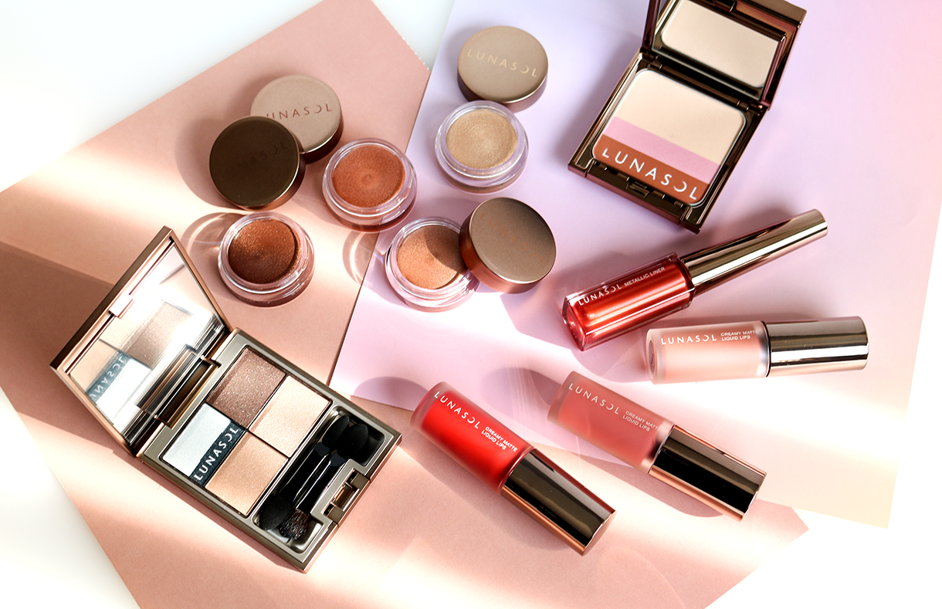
〈ルナソル〉
0000 加留部

（リード）ジリジリ強い日差しに、ジメジメした湿気。そんな暑い夏だってクールで洗練された表情を保つのが大人のたしなみですよね。〈ルナソル〉の2018サマーコレクションで抜け感のある上質なメイクを目指しませんか。

一色で決まる！自然界からインスパイアされたドライカラー。
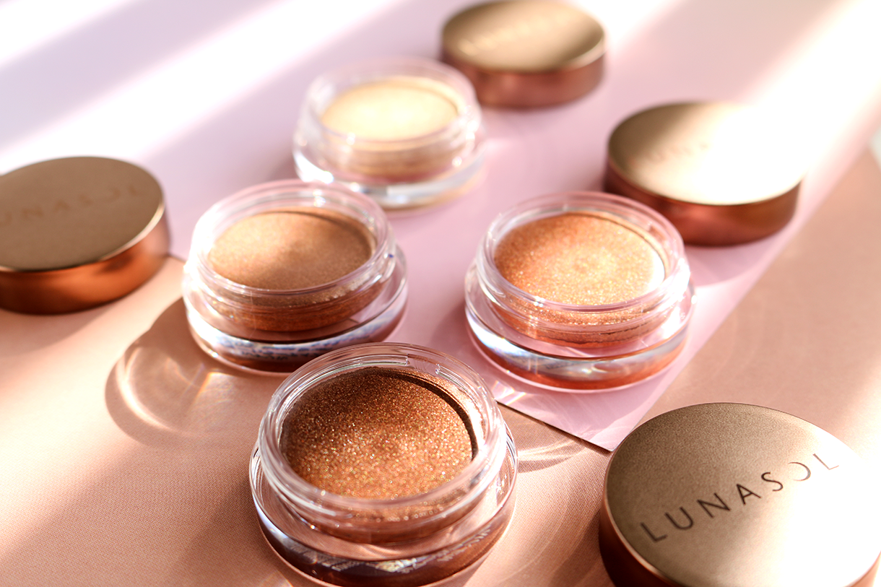
〈ルナソル〉シマーカラーアイズ(左上から時計回りにEX01、EX02、EX06、EX03)各税込2,700円※5.11数量限定発売
くすみ感のあるドライカラーが揃った、クリームタイプの単色アイシャドウです。しっとりしたテクスチャーで、まぶたにフィット。仕上がりはさらっとしているのが特徴です。しっかり発色するので、コレ１つでの単色使いがおすすめ。大人のこなれ感を演出してくれますよ。

使いやすさ抜群のベージュ×アクセントカラーのパレット。
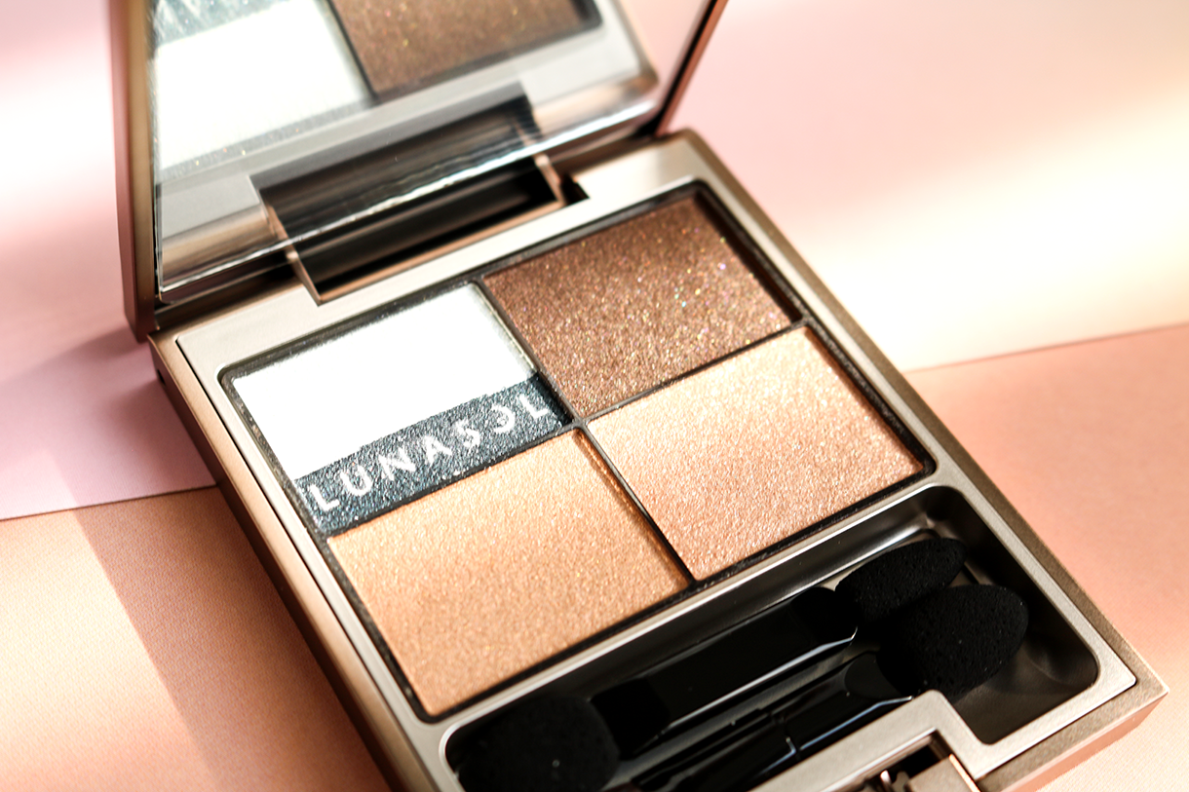
〈ルナソル〉ドライサマーアイズ(EX02)税込5,400円※5.11数量限定発売
人気のアイシャドウパレットからは、使いやすいベージュベースの限定カラーが登場しました。2色のベージュでグラデーションを作り、目のキワには濃いブラウンを重ねます。最後に、ネイビーのアクセントカラーを目尻に加えると、夏らしいスパイシーなアイメイクが完成♡

クールで印象的なメタリックライン。
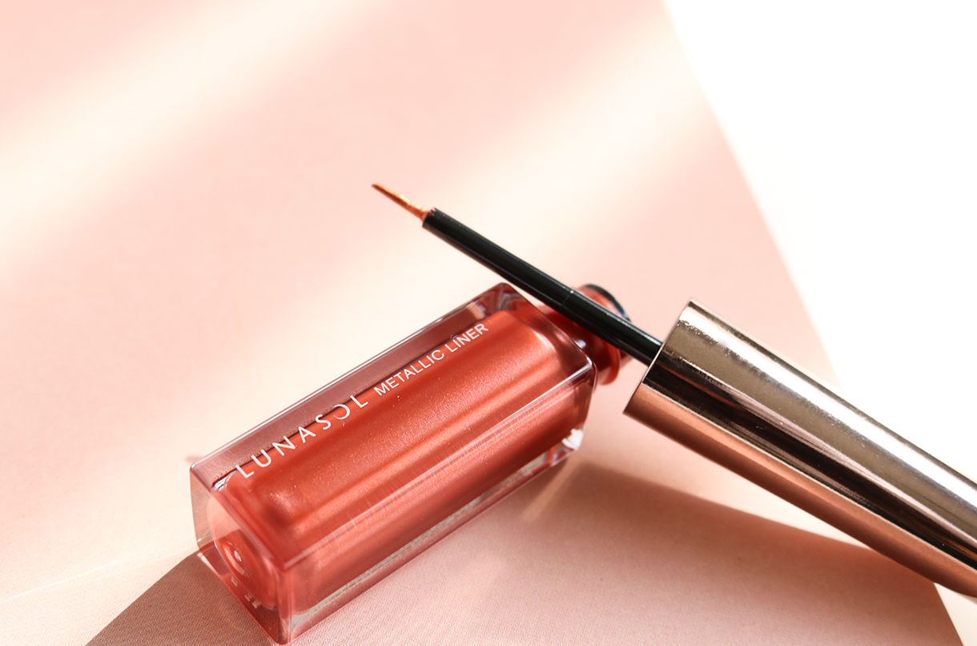
〈ルナソル〉メタリックライナー(EX01)税込3,024円※5.11数量限定発売
カッパー×メタリックな光沢が夏らしいリクイドタイプのアイライナー。乾きが早くてにじみにくいので、汗をかきやすい季節でも使いやすいですよ。最初にご紹介した「シマーカラーアイズ」と組み合わせて使うのもオススメ。華やかな眼差しにたちまち変身するんです。

唇に吸いつくようなクリーミィーマットリップ。
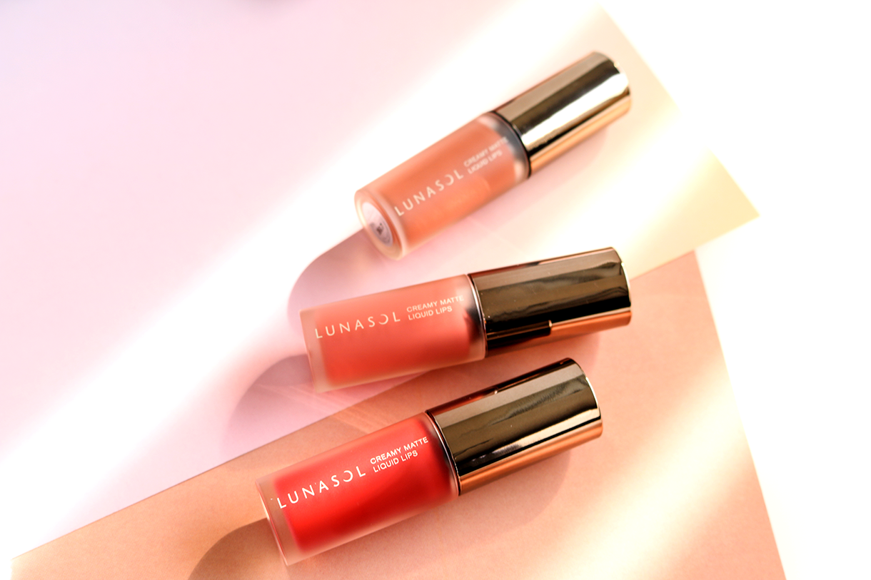
〈ルナソル〉クリーミィマットリクイドリップス(上からEX01、EX02、EX03)各税込3,024円※5.11数量限定発売
こっくりとしたテクスチャーのマットリップです。マットなのにカサつきとは無縁で、しっとりと吸いつくようにフィットします。見たままの色がそのまま発色するのも嬉しいポイントですね。唇の中心から塗って、輪郭をぼかすように仕上げると今夏っぽいメイクに！

3色セットのフェイス&チークカラー。
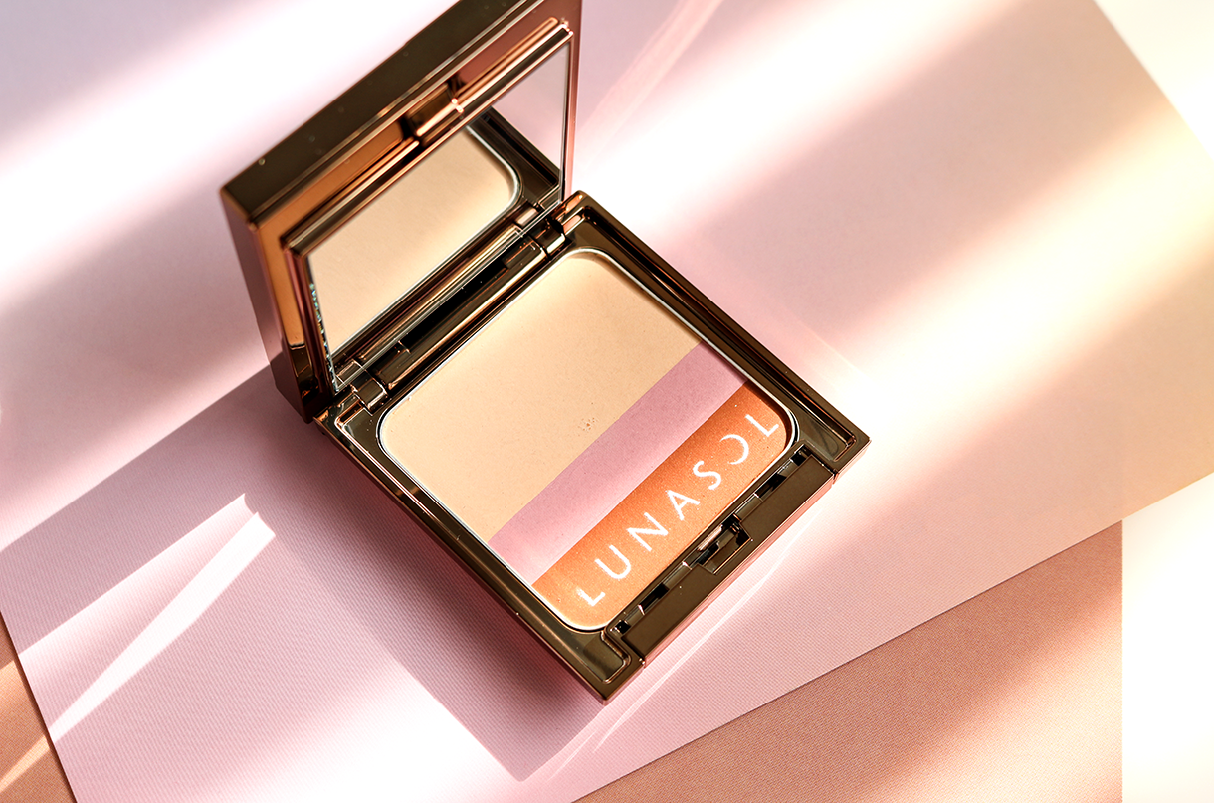
〈ルナソル〉サマーコントゥアリングフェース&ブラッシュ(EX01)税込5,940円/セット価格 ※5.11数量限定発売
肌の質感を整えるフェイスカラーとほのかな血色感をプラスするブレンドカラー、さらに立体感を出すブラッシュカラーがセットになったパレットです。フェイスカラーはテカりやすい部分にふわっと入れると程よく抑えてくれます。ブレンドカラーとブラッシュカラーと混ぜて、頰の骨格に沿うように入れると洗練された表情になりますよ。

暑い夏もクール＆ドライに。ナチュラルだけど力強さを感じさせる計算された大人の夏メイクを楽しみましょう♫

